

**ENTREGABLE 3**

**ASIGNATURA**

**ADMINISTRACIÓN DEL PUNTO DE VENTA**

**DOCENTE**

**ALEJANDRO ANGEL VELEZ**

**ESTUDIANTES**

Melissa Yepes

Liney Luna Galeano

María Alejandra Marín

Cristian Santiago Arango Osorio

**INSTITUCIÓN UNIVERSITARIA ESUMER**

Medellín

2024

**Datos iniciales de la marca:**

* Empresa seleccionada

[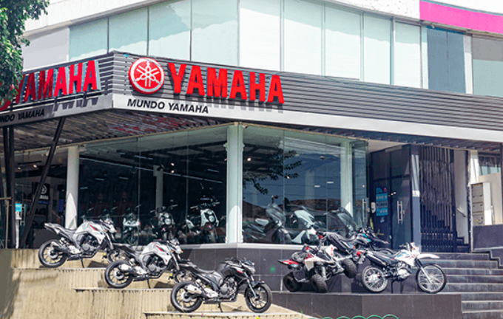](https://yamaha-mundoyamaha.com/)

* Sitio web

[**https://yamaha-mundoyamaha.com/**](https://yamaha-mundoyamaha.com/)

* Redes sociales

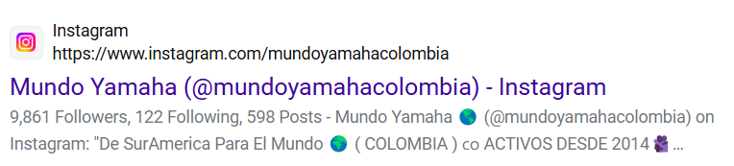

* Logo



* Slogan

***Generando *kando*** - palabra japonesa que expresa sentimientos de profunda emoción cuando se encuentra algo de valor excepcional.

* Colores corporativos:
* Rojo
* Azul
* Gris

**Gestión de producto.**

1. **Estructura y codificación.**

En Mundo Yamaha, la organización de sus productos se encuentra bien estructurada, con categorías claras como motocicletas deportivas, motos de enduro, cuatrimotos, entre otras. Cada producto tiene una codificación que facilita su identificación, ya sea por tipo de vehículo o por modelo.

La **estructura y codificación** de productos es un proceso fundamental en empresas como Mundo Yamaha, ya que garantiza la correcta organización, identificación y seguimiento de los productos a lo largo de la cadena de suministro y en el punto de venta. Aquí te amplío el concepto:

### 1. Estructura de Productos

* **Clasificación**: Los productos se agrupan en categorías (motocicletas, repuestos, accesorios, ropa, etc.) para facilitar su manejo y localización.
* **Jerarquías**: Dentro de cada categoría, se establecen subcategorías basadas en características como modelo, tipo de uso (urbano, deportivo, todoterreno), y especificaciones técnicas.
* **Atributos asociados**: Cada producto tiene atributos específicos como color, tamaño, capacidad, y características únicas que lo diferencian de otros dentro de su categoría.

### 2. Codificación de Productos

* **Códigos únicos**: A cada producto se le asigna un **código SKU (Stock Keeping Unit)** o un identificador único que permite rastrearlo en inventarios y sistemas de ventas.
* **Estructura de los códigos**: Generalmente, los códigos tienen una lógica que incluye información como:
  + Identificación de la categoría (ejemplo: "MOTO").
  + Modelo o línea del producto (ejemplo: "MT15").
  + Variantes (color o versión específica, como "BLK" para negro).
  + Ejemplo de código: **MOTO-MT15-BLK**.
* **Barcodes y QR codes**: Se generan etiquetas con códigos de barras o QR, que facilitan la digitalización y seguimiento del inventario.

### 3. Procesos Relacionados con la Codificación

* **Digitalización**: Se utiliza software de gestión de inventarios (ERP o WMS) que integra todos los códigos para un monitoreo en tiempo real.
* **Escaneo y validación**: Durante el proceso de recepción y venta, los productos se escanean para confirmar su entrada o salida, evitando errores humanos.
* **Actualización dinámica**: Cuando se introducen nuevos productos o hay cambios, se actualizan los sistemas y se generan nuevas etiquetas.

### 4. Beneficios de la Codificación

* **Eficiencia operativa**: Permite una rápida localización de productos en bodegas y tiendas.
* **Reducción de errores**: Minimiza problemas como ventas duplicadas, pérdidas o asignación incorrecta de productos.
* **Análisis de datos**: Facilita el análisis de inventarios, tendencias de ventas y gestión de productos obsoletos.

En el caso de Mundo Yamaha, la codificación de productos podría estar especialmente enfocada en distinguir motocicletas por sus modelos y variantes, además de los repuestos que requieren una identificación precisa para ser compatibles con productos específicos.

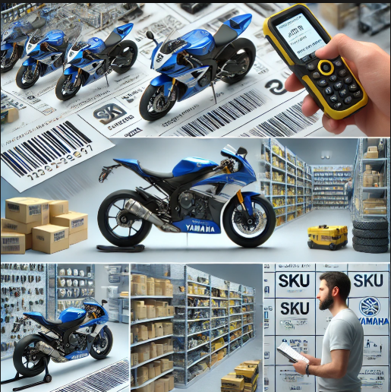

1. **Recepción.**

En cuanto a la recepción de los productos, el proceso incluye la verificación de los modelos y cantidades solicitadas para asegurarse de que coincidan con los pedidos, con especial énfasis en la correcta llegada de las motos y repuestos

### Recepción de Productos en la Empresa

Este proceso asegura que los productos lleguen en condiciones óptimas y se integren correctamente al inventario. Los pasos clave incluyen:

1. **Revisión Documental**: Se verifican órdenes de compra, facturas y guías de transporte.
2. **Inspección Física y de Calidad**:
   * Conteo de unidades.
   * Revisión de daños visibles o defectos.
   * Pruebas funcionales básicas (en el caso de motocicletas o equipos electrónicos).
3. **Registro en el Sistema**:
   * Ingreso de los productos al inventario mediante sistemas ERP.
   * Etiquetado con códigos de barras o QR.
4. **Almacenamiento**: Los productos aprobados se trasladan al área correspondiente, mientras que los defectuosos se gestionan para devoluciones o reclamaciones.

Este enfoque asegura una operación eficiente, previniendo errores y manteniendo altos estándares de calidad.

### Recepción con los Clientes

Esta etapa ocurre en el punto de venta y es clave para brindar una experiencia positiva. Incluye:

1. **Atención Personalizada**:
   * Los asesores reciben al cliente, verifican sus necesidades y preparan la entrega del producto (motocicletas, repuestos o accesorios).
   * Ofrecen explicaciones técnicas o recomendaciones según el producto adquirido.
2. **Revisión del Producto por el Cliente**:
   * Antes de entregar, se permite al cliente inspeccionar el producto (como una motocicleta) para asegurarse de que cumple con sus expectativas.
3. **Documentación**:
   * Se entregan facturas, garantías y manuales.
   * El cliente firma confirmando la recepción en buen estado.
4. **Entrega Final**:
   * En caso de motocicletas, se realiza una entrega simbólica, muchas veces acompañada de una breve orientación sobre su uso y mantenimiento.

### Relación entre Ambas Recepciones

La recepción de productos en la empresa asegura que los artículos en inventario cumplan con los estándares de calidad. Esto se traduce en una mejor experiencia durante la recepción con los clientes, pues ellos reciben productos en perfecto estado, con la información y atención necesarias para garantizar su satisfacción.

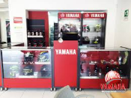 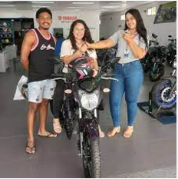

1. **Almacenamiento en la bodega de la tienda.**

Los productos como motos y repuestos se almacenan en condiciones que permiten su conservación adecuada hasta su venta, destacando la importancia de espacios bien **organizados en las tiendas** de Mundo Yamaha.

El **almacenamiento en la bodega de la tienda** es una parte fundamental del proceso logístico en la gestión de inventarios, y su correcta ejecución garantiza una operación eficiente y organizada. Este proceso debe ser meticuloso, ya que de ello depende la disponibilidad de productos, su protección y el control adecuado del stock.

### **Aspectos Claves en el Almacenamiento de Productos:**

1. **Organización del Espacio**:
   * **Zonificación**: Se dividen las bodegas en zonas específicas para diferentes tipos de productos. Por ejemplo, motocicletas, repuestos, accesorios y otros artículos se almacenan en áreas diferenciadas para facilitar la localización.
   * **Estanterías y racks**: Se utilizan estanterías para repuestos pequeños o accesorios y racks para productos más grandes (motocicletas, vehículos). El espacio debe estar optimizado para la mayor cantidad de productos posibles sin afectar el acceso y la seguridad.
2. **Condiciones de Almacenaje**:
   * **Control de temperatura y humedad**: Algunos productos requieren condiciones específicas para evitar daños. Por ejemplo, ciertos repuestos de motocicletas pueden ser sensibles a la humedad o a temperaturas extremas. Se controlan estos factores mediante sistemas de ventilación y calefacción si es necesario.
   * **Seguridad**: Los productos de valor, como motocicletas de alta gama, deben almacenarse en áreas seguras, posiblemente con sistemas de cámaras de vigilancia o incluso personal de seguridad, para evitar robos o daños.
3. **Sistemas de Gestión de Inventarios**:
   * **Software de gestión (ERP)**: Los almacenes suelen utilizar sistemas informáticos avanzados para realizar un seguimiento en tiempo real del stock. Estos sistemas permiten gestionar las entradas y salidas de productos, generar órdenes de reposición y mantener actualizado el inventario.
   * **Códigos de barras y escáneres**: Cada producto suele estar marcado con un código de barras o un QR que facilita su seguimiento en el sistema. Los trabajadores escanean los productos durante su recepción y almacenamiento, lo que ayuda a mantener la precisión en los registros de inventario.
4. **Recepción y Almacenaje Eficiente**:
   * **Flujo de trabajo**: El proceso de recepción debe ser ágil. Cuando los productos llegan, se revisan, se etiquetan y se colocan rápidamente en sus respectivos lugares en la bodega. Esto minimiza el tiempo que los productos permanecen sin ser almacenados y mejora la rotación de inventarios.
   * **Picking y reposición**: En el proceso de preparación de pedidos para los clientes, el almacenamiento eficiente facilita la localización rápida de productos para su envío o entrega en tienda.
5. **Rotación de Inventario (FIFO)**:
   * En el caso de productos con fechas de vencimiento o aquellos que pueden deteriorarse con el tiempo (por ejemplo, repuestos con ciertas características), se implementa la estrategia **FIFO (First In, First Out)**. Esto garantiza que los productos más antiguos se vendan primero, reduciendo el riesgo de que los artículos queden obsoletos.
6. **Mantenimiento y Revisión de Inventarios**:
   * **Control periódico**: Se realizan auditorías regulares de inventarios para verificar que el stock almacenado coincida con lo que está registrado en el sistema. Esto ayuda a detectar cualquier discrepancia o problemas potenciales.
   * **Rotura de stock**: El buen almacenamiento previene la falta de productos clave, garantizando que siempre haya suficiente inventario disponible para los clientes.

### **Beneficios de un Almacenamiento Adecuado:**

* **Eficiencia en la operación**: El buen almacenamiento reduce el tiempo necesario para encontrar productos y prepara un flujo de trabajo más ágil.
* **Reducción de pérdidas**: Un control adecuado del stock y condiciones de almacenamiento previene que los productos se dañen o caduquen.
* **Satisfacción del cliente**: Un sistema organizado asegura que los productos estén disponibles en el momento que los clientes los soliciten, mejorando la experiencia de compra.

En empresas como **Mundo Yamaha**, el almacenamiento eficiente es clave para asegurar que motocicletas y repuestos estén bien organizados, disponibles y en condiciones óptimas para su venta, asegurando tanto la operatividad interna como la satisfacción del cliente.

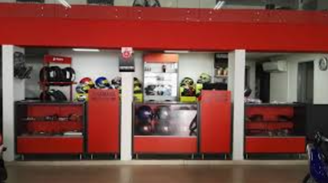

1. **Exhibición en vitrina y sala de ventas.**

La exhibición de las motocicletas y otros productos se realiza en espacios abiertos dentro de las tiendas, permitiendo a los clientes ver los modelos de cerca y experimentar la estética de los mismos. También cuentan con vitrinas que exhiben repuestos y accesorios​

### Elementos Ampliados de la Exhibición en Vitrina y Sala de Ventas:

#### 1. Ubicación Estratégica de la Vitrina

* **Vitrinas exteriores**: Ubicadas hacia la calle o zonas de alto tráfico, funcionan como un "imán visual". En Mundo Yamaha, estas vitrinas destacan las motocicletas más nuevas, de edición limitada o de alta gama.
* **Rotación frecuente**: Cambiar los productos en la vitrina regularmente genera interés continuo en los transeúntes y clientes recurrentes.
* **Diseño impactante**: Utilización de accesorios como luces LED, plataformas elevadas y decoración temática (por ejemplo, motocicletas con accesorios de aventura presentadas en un escenario de montaña).

#### 2. Optimización del Espacio en la Sala de Ventas

* **Diseño funcional**: La sala de ventas debe estar organizada de manera que permita un recorrido fluido. Se suelen usar formatos en forma de U o en cuadrícula que guían a los clientes hacia áreas clave.
* **Espacios para interacción**: En Mundo Yamaha, puede haber áreas dedicadas para que los clientes se sienten en las motocicletas o vean demostraciones de accesorios.
* **Separación por categorías**: Las motocicletas de uso urbano, deportivo o todoterreno suelen estar agrupadas, facilitando a los clientes identificar rápidamente el producto que les interesa.

#### 3. Apoyo con Visual Merchandising

* **Uso de señalética**: Etiquetas claras que destaquen características clave de cada producto (precio, especificaciones técnicas, beneficios) y promociones activas.
* **Decoración temática**: Integración de elementos visuales que refuercen la experiencia, como exhibir cascos o ropa técnica junto a motocicletas específicas.
* **Estímulos multisensoriales**: Incorporación de videos o pantallas que muestren las motocicletas en acción, generando una conexión emocional con los clientes.

#### 4. Iluminación Dirigida

* **Destacar los productos principales**: Las motocicletas más relevantes se iluminan con luces enfocadas, resaltando sus detalles como el diseño, color y acabados.
* **Ambiente cálido y profesional**: Combinación de luces cálidas y blancas para transmitir una imagen de calidad y confianza.

#### 5. Integración Tecnológica

* **Pantallas interactivas**: Permiten a los clientes explorar catálogos, especificaciones y configuraciones personalizadas.
* **Demostraciones digitales**: Videos que destacan las características técnicas, como eficiencia del motor, velocidad máxima o tecnologías innovadoras de Yamaha.

#### 6. Experiencia del Cliente

* **Pruebas de producto**: Las motocicletas exhibidas pueden ser probadas (si la tienda cuenta con espacio adecuado), lo que mejora significativamente la experiencia del cliente.
* **Asesoría personalizada**: Los asesores comerciales deben estar disponibles para explicar los beneficios de cada producto y resolver dudas.

#### 7. Exhibición de Accesorios y Complementos

* **Zona dedicada**: Los accesorios como cascos, guantes y chaquetas tienen su propio espacio, exhibidos de manera atractiva pero funcional.
* **Cross-selling**: Los accesorios que complementan las motocicletas, como luces adicionales o sistemas de navegación, se exhiben cercanos a los productos principales para incentivar la compra adicional.

#### 8. Promociones y Lanzamientos Especiales

* **Espacios destacados**: Se asignan áreas específicas dentro de la tienda para promociones y lanzamientos de nuevos modelos.
* **Eventos en tienda**: Presentaciones de productos en vivo o exhibiciones temporales para atraer nuevos clientes.

### Beneficios de un Diseño de Exhibición Estratégico

* **Mayor atractivo visual**: Un diseño bien planificado capta la atención de los clientes desde el exterior.
* **Facilidad de compra**: Una organización clara permite que los clientes identifiquen y seleccionen productos rápidamente.
* **Reforzamiento de la marca**: Cada elemento de la exhibición (colores, disposición, tecnología) refuerza la identidad y los valores de Yamaha.

En el caso de **Mundo Yamaha**, la exhibición no solo cumple con mostrar productos, sino que comunica la experiencia y el estilo de vida asociados con sus motocicletas, fomentando una conexión emocional con sus clientes.

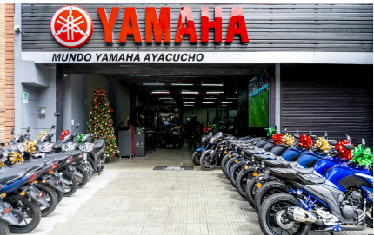

1. **Reposición en sala de ventas.**

Las motos y productos más vendidos tienen una reposición continua en los pisos de ventas, especialmente en modelos populares como la Aerox y la MT15. La reposición asegura que siempre haya unidades disponibles para los clientes​ mejorar la experiencia del cliente y maximizar las ventas en el punto de venta. En el caso de empresas como Mundo Yamaha, donde se manejan productos de alta demanda como motocicletas, accesorios y repuestos, este proceso debe ser ágil, estratégico y bien organizado.

#### Monitoreo Continuo del Inventario

* **Sistemas automatizados**: Se utilizan herramientas como software de gestión de inventarios (ERP) para monitorear las existencias en tiempo real. Esto permite identificar rápidamente los productos que necesitan ser repuestos.
* **Conteo físico regular**: Aunque el monitoreo digital es fundamental, también se realizan verificaciones manuales periódicas para asegurarse de que el inventario coincida con los registros.

#### 2. Rotación Estratégica

* **Reposición basada en ventas**: Los productos de alta rotación, como ciertos modelos de motocicletas o accesorios populares, se reponen prioritariamente.
* **Estrategia FIFO (First In, First Out)**: En repuestos o productos con tiempo de vida útil limitado, se asegura que los artículos más antiguos se vendan primero.
* **Reposición estacional**: Algunos productos, como ropa o accesorios específicos, se destacan en temporadas específicas (por ejemplo, chaquetas de protección para climas fríos).

#### 3. Procedimientos para la Reposición

* **Reabastecimiento diario**: El personal revisa las exhibiciones al inicio y cierre del día para identificar productos agotados o en niveles bajos.
* **Reposición programada**: Se establecen horarios específicos durante el día para reponer productos sin interrumpir el flujo de clientes.
* **Revisión de promociones**: Los productos en promoción reciben especial atención para mantener el stock completo y visible.

#### 4. Organización y Presentación

* **Reubicación de productos clave**: Los productos más vendidos o los de mayor rentabilidad se colocan en las áreas más visibles de la sala de ventas.
* **Consistencia en la exhibición**: Cada producto tiene un lugar asignado en la sala de ventas. Esto asegura que los clientes siempre encuentren los artículos donde esperan.
* **Control de etiquetas y precios**: Durante la reposición, se verifica que los productos estén correctamente etiquetados y con los precios actualizados.

#### 5. Coordinación con la Bodega

* **Suministro constante**: La sala de ventas debe estar en constante comunicación con el almacén para garantizar que haya suficiente stock para cubrir la demanda.
* **Prioridades claras**: El personal de la bodega organiza los productos que requieren reposición inmediata y los envía a la sala según las necesidades.

#### 6. Capacitación del Personal

* **Identificación de productos agotados**: Los empleados son capacitados para identificar productos que necesitan reposición durante su jornada.
* **Manejo eficiente de espacios**: El personal debe conocer las técnicas de exhibición para maximizar el espacio disponible en la sala de ventas.

#### 7. Impacto Visual

* **Reabastecimiento ordenado**: La reposición debe hacerse de manera discreta y organizada para no afectar la experiencia del cliente.
* **Evitar áreas vacías**: Mantener estanterías y vitrinas llenas transmite una imagen de abundancia y profesionalismo.

### Beneficios de una Buena Reposición en Sala:

1. **Mejora la experiencia del cliente**: Los clientes siempre encuentran los productos que buscan, lo que aumenta la satisfacción y la posibilidad de compra.
2. **Incrementa las ventas**: Un producto visible y bien colocado tiene más probabilidades de ser adquirido.
3. **Reducción de pérdidas**: Una reposición eficiente ayuda a evitar productos obsoletos o dañados por un mal manejo.

En **Mundo Yamaha**, el proceso de reposición es esencial para mantener un flujo constante de productos, garantizando que los clientes siempre encuentren disponibles los modelos de motocicletas, accesorios y repuestos que buscan. Este enfoque no solo optimiza las operaciones, sino que también refuerza la percepción de calidad y profesionalismo de la marca.

1. **Empaque de los productos.**

El empaque en Mundo Yamaha, especialmente para repuestos o productos pequeños, se realiza de forma segura y eficiente para garantizar que lleguen en perfectas condiciones al cliente.

El **empaque de los productos** es un componente crucial en el ciclo de comercialización y logística, ya que tiene un impacto directo en la percepción del cliente, la protección de los productos y la eficiencia en el transporte. En el caso de **Mundo Yamaha**, este proceso se enfoca tanto en los grandes productos como motocicletas, como en accesorios y repuestos, cada uno con necesidades específicas de embalaje.

### Aspectos Fundamentales del Empaque en Mundo Yamaha

#### 1. Protección del Producto

* **Motocicletas**: Se utilizan estructuras rígidas como marcos metálicos o cajas reforzadas que aseguran la estabilidad del producto durante el transporte. Además, las motocicletas están envueltas en plásticos de alta resistencia para protegerlas de rayones, humedad y polvo.
* **Repuestos y accesorios**: Los productos más pequeños, como frenos, espejos o cascos, se empaquetan en cajas de cartón corrugado, con separadores internos y relleno adicional para evitar el movimiento y los daños.

#### 2. Diseño del Empaque

* **Identidad de marca**: Los empaques suelen estar personalizados con los colores y logotipos de Yamaha, reforzando la identidad de la marca y generando confianza en el cliente.
* **Empaque informativo**: En el caso de accesorios o repuestos, los empaques incluyen información clave, como instrucciones de uso, códigos de producto y especificaciones técnicas, para facilitar su instalación o mantenimiento.

#### 3. Sostenibilidad

* **Materiales reciclables**: En línea con las prácticas sostenibles, el empaque utiliza cartón, papel y plásticos reciclables siempre que sea posible.
* **Minimización de residuos**: El diseño eficiente del empaque reduce el uso innecesario de materiales, optimizando los costos y el impacto ambiental.

#### 4. Eficiencia en el Transporte

* **Diseño compacto**: Los empaques están diseñados para maximizar el uso del espacio en camiones y contenedores, reduciendo costos de transporte.
* **Facilidad de manejo**: Se incluyen asas o etiquetas de orientación para facilitar el traslado, apilamiento y desembalaje del producto.

#### 5. Personalización del Empaque

* **Pedidos especiales**: Para motocicletas de alto valor o accesorios exclusivos, se pueden personalizar los empaques con elementos adicionales, como etiquetas especiales o fundas protectoras de tela.
* **Regalos y promociones**: En campañas promocionales, los empaques pueden incluir detalles adicionales como papel de regalo o cajas temáticas.

#### 6. Control de Calidad

* Antes de cerrar el empaque, se realiza una inspección para verificar que el producto esté completo, en buen estado y cumpla con los estándares de calidad. Cualquier defecto identificado se resuelve antes del despacho.

#### 7. Interacción con el Cliente

* **Presentación final**: El empaque también desempeña un rol importante en la experiencia del cliente al recibir su compra. Un empaque bien presentado genera satisfacción y fortalece la percepción de calidad.
* **Unboxing**: En algunos casos, el empaque está diseñado para ofrecer una experiencia de "unboxing" memorable, especialmente en productos premium.

### Beneficios de un Buen Empaque

1. **Protección óptima**: Evita daños durante el transporte y almacenamiento.
2. **Refuerzo de la marca**: Un empaque bien diseñado y personalizado refuerza la identidad corporativa.
3. **Eficiencia logística**: Reduce costos y mejora la experiencia del cliente.
4. **Sostenibilidad**: Demuestra un compromiso con el medio ambiente, mejorando la percepción de la empresa.

El enfoque en el empaque es fundamental para garantizar que los productos de Mundo Yamaha lleguen a los clientes en perfectas condiciones y con una presentación que refuerce la calidad y el prestigio de la marca.

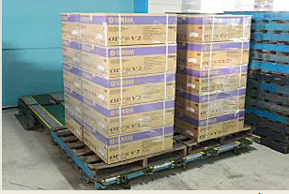 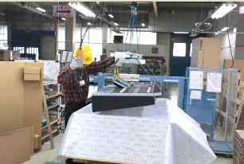

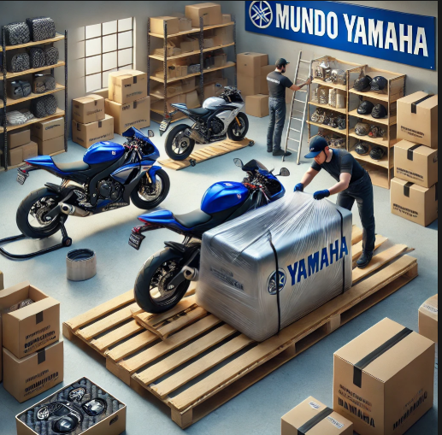

1. **Manejo de precios, descuentos.**

Los precios de los productos en Mundo Yamaha se mantienen competitivos, con descuentos especiales y promociones periódicas. Además, se ofrece la posibilidad de financiamiento a través de plataformas como Addi, es un aspecto estratégico y esencial en el éxito de las operaciones de ventas, especialmente en una empresa como Mundo Yamaha, que comercializa productos de alto valor como motocicletas y accesorios. Este proceso implica establecer precios competitivos, diseñar políticas de descuento atractivas y ajustarse a las dinámicas del mercado para maximizar las ventas y mantener la rentabilidad.

#### . Estrategia de Precios

* **Precios basados en valor**: En el caso de Mundo Yamaha, los precios no solo reflejan los costos de producción, sino también el valor percibido por los clientes, como la innovación tecnológica, la durabilidad y la reputación de la marca.
* **Segmentación de precios**: Se diferencian los precios según el tipo de producto (motocicletas estándar, deportivas, todoterreno) y el público objetivo, adaptando la oferta a las necesidades del mercado.
* **Competitividad**: Los precios son ajustados para competir con marcas rivales, sin comprometer los márgenes de ganancia.

#### 2. Descuentos y Promociones

* **Descuentos por volumen**: Para clientes mayoristas o distribuidores, se ofrecen precios especiales por la compra en grandes cantidades.
* **Promociones temporales**: Descuentos en temporadas específicas (como fin de año, Black Friday o lanzamientos) para aumentar las ventas en corto plazo.
* **Paquetes promocionales**: Ofrecer motocicletas junto con accesorios como cascos, guantes o seguros, a precios combinados más atractivos.
* **Programas de fidelización**: Ofrecer descuentos exclusivos a clientes frecuentes o miembros de clubes Yamaha.

#### 3. Precios Dinámicos

* **Ajustes por demanda**: Los precios pueden variar según la demanda del producto, asegurando que los productos más populares mantengan su rentabilidad.
* **Promociones geográficas**: Ajustar los precios y promociones según la ubicación geográfica, considerando las condiciones económicas locales.

#### 4. Transparencia en la Comunicación

* **Etiquetas claras**: Los precios y descuentos deben estar claramente indicados en las etiquetas o materiales promocionales.
* **Políticas de precios accesibles**: Los clientes deben conocer las condiciones para acceder a descuentos (como fechas, términos y requisitos).

#### 5. Manejo de Precios en Créditos

* En Mundo Yamaha, donde muchos productos se adquieren a través de financiación, los precios pueden incluir tasas de interés competitivas que se comunican de forma clara a los clientes.
* **Planes de pago personalizados**: Facilitan la adquisición de productos al ofrecer cuotas adaptadas a las capacidades económicas de los clientes.

#### 6. Seguimiento y Análisis

* **Evaluación del impacto**: Se analiza cómo las estrategias de precios y descuentos afectan las ventas, identificando oportunidades para mejorar.
* **Ajustes periódicos**: Los precios y descuentos se revisan regularmente para adaptarse a las condiciones del mercado.

### Beneficios de una Gestión Efectiva de Precios y Descuentos

1. **Incremento en las ventas**: Los descuentos bien diseñados atraen a más clientes y aumentan el volumen de productos vendidos.
2. **Fidelización del cliente**: Los precios competitivos y las promociones exclusivas refuerzan la confianza y lealtad hacia la marca.
3. **Rentabilidad sostenida**: Equilibrar precios competitivos con márgenes saludables asegura la sostenibilidad del negocio.
4. **Posicionamiento estratégico**: Una política de precios sólida refuerza la imagen de calidad y accesibilidad de la marca.

En **Mundo Yamaha**, el manejo de precios y descuentos no solo se orienta a maximizar las ventas, sino también a fortalecer la experiencia del cliente, consolidar la lealtad hacia la marca y mantenerse competitivo en un mercado exigente.

### Ejemplo 1: Campañas Temporales de Descuentos

* **Descripción**: Ofrecer descuentos durante eventos clave como el **Black Friday**, **Navidad**, o la **feria de las 2 ruedas en Medellín**.
* **Aplicación**:
  + Descuento del 15% en accesorios (cascos, chaquetas y guantes).
  + Bonificaciones en servicios de mantenimiento al comprar una motocicleta.
  + Reducción del 5% en motocicletas seleccionadas por compras en efectivo o financiación a corto plazo.

**Impacto esperado**: Atrae compradores durante temporadas de alta actividad comercial, incrementa el flujo de caja y fortalece la relación con el cliente.

### Ejemplo 2: Programa de Referidos

* **Descripción**: Los clientes actuales que recomienden nuevos compradores reciben beneficios.
* **Aplicación**:
  + Un cliente que refiera a un amigo recibe un cupón de descuento del 10% en su próxima compra.
  + El amigo referido recibe un descuento inicial del 5% al adquirir una motocicleta o accesorios.

**Impacto esperado**: Promueve ventas por recomendación y expande la base de clientes.

### Ejemplo 3: Paquetes Promocionales

* **Descripción**: Combinar productos y servicios en una oferta única.
* **Aplicación**:
  + "Paquete de aventura": Compra una motocicleta todoterreno y recibe casco, chaqueta y guantes con un 20% de descuento en el combo.
  + Mantenimiento incluido durante los primeros 6 meses o hasta 5,000 km en motocicletas nuevas.

**Impacto esperado**: Aumenta el valor percibido y motiva al cliente a gastar más al adquirir un paquete completo.

### Ejemplo 4: Financiación con Descuentos

* **Descripción**: Ofrecer facilidades de pago que incluyan incentivos.
* **Aplicación**:
  + 0% de interés en el primer año para planes de pago de motocicletas premium.
  + Rebaja de hasta el 10% en la cuota inicial por inscribirse en planes de financiación propios de la marca.

**Impacto esperado**: Incrementa la accesibilidad del producto y las ventas a crédito.

### Ejemplo 5: Descuentos por Fidelización

* **Descripción**: Recompensar a los clientes frecuentes con beneficios exclusivos.
* **Aplicación**:
  + Los clientes que realizan servicios regulares en talleres oficiales reciben un descuento acumulable en repuestos o accesorios.
  + Club Yamaha: Miembros exclusivos obtienen un 15% de descuento en la compra de productos nuevos cada año.

**Impacto esperado**: Genera lealtad a largo plazo y refuerza el uso de servicios adicionales de la marca.



1. **Control de calidad en el ciclo del producto en tienda**

Mundo Yamaha se asegura de que todos los productos, especialmente las motocicletas, sean sometidas a revisiones de calidad tanto al recibirlos como en el proceso de entrega al cliente.

El proceso de calidad y producción de Yamaha se basa en un enfoque integral que combina tecnología avanzada, estándares de fabricación rigurosos y compromiso con la excelencia. A continuación, se resumen los pasos clave de su sistema de calidad:

* Desarrollo de productos: Los productos son diseñados con enfoque en la funcionalidad y el rendimiento, garantizando su relevancia para las necesidades del cliente. Se implementan pruebas de prototipos que simulan condiciones reales de uso para asegurar su confiabilidad.
* Fabricación de precisión: Yamaha utiliza tecnología de punta y maquinaria avanzada en sus líneas de producción para garantizar consistencia y precisión en cada producto. Los empleados son altamente capacitados para mantener altos estándares en el ensamblaje y verificación.
* Control de calidad en cada etapa: Desde la selección de materiales hasta el producto final, se aplican controles de calidad estrictos. Las inspecciones incluyen pruebas de durabilidad, funcionalidad y estética, asegurando que cada unidad cumple con las especificaciones de la marca.
* Cumplimiento normativo y responsabilidad ambiental: Yamaha sigue estándares internacionales de sostenibilidad, incluyendo regulaciones como RoHS (restricción de sustancias peligrosas). Sus procesos están diseñados para minimizar el impacto ambiental.
* Retroalimentación continúa: Se recolectan datos del mercado y comentarios de los usuarios para mejorar constantemente los productos y procesos.

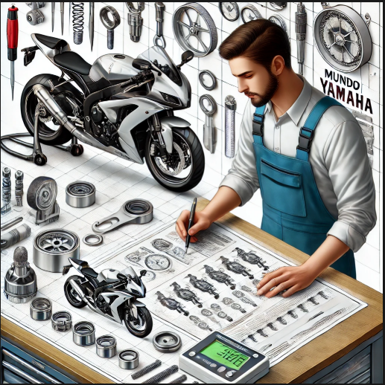 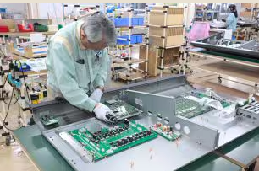 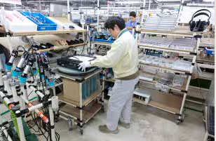

1. **Devoluciones del producto en tienda**

El proceso de devoluciones en empresas como Mundo Yamaha está diseñado para ser eficiente y transparente, garantizando la satisfacción del cliente y la calidad del servicio, este proceso está diseñado para facilitar la gestión, con condiciones claras para devoluciones de productos defectuosos o insatisfacción del cliente.

### Etapas del Proceso de Devoluciones:

1. **Inicio del proceso**:
   * El cliente debe presentar la factura de compra o comprobante equivalente junto con el producto.
   * En algunos casos, las empresas solicitan una descripción del motivo de la devolución (producto defectuoso, error en el pedido, o insatisfacción).
2. **Revisión del producto**:
   * El personal revisa que el producto esté en condiciones aceptables según las políticas de devolución. Esto incluye verificar que no haya daños causados por el cliente y que el empaque esté completo si aplica.
3. **Evaluación técnica (si aplica)**:
   * En el caso de productos como motocicletas o repuestos, un técnico puede evaluar si el problema reportado es un defecto de fabricación o resultado de un mal uso.
4. **Decisión sobre la devolución**:
   * Si la devolución es aprobada, se procede a cambiar el producto por otro, realizar un reembolso o emitir un crédito para futuras compras.
   * Si no cumple las condiciones, el cliente es informado y puede recoger el producto.
5. **Registro y seguimiento**:
   * Cada devolución se registra en el sistema para llevar control del inventario y analizar patrones que puedan indicar problemas de calidad recurrentes.

### Características Clave en Yamaha:

* **Políticas claras**: Mundo Yamaha especifica los términos bajo los cuales se aceptan devoluciones, como plazos definidos y condiciones del producto.
* **Servicio al cliente**: Cuentan con atención personalizada para resolver dudas y garantizar un proceso sin complicaciones.
* **Enfoque en calidad**: Las devoluciones pueden contribuir al control de calidad, identificando productos defectuosos y ayudando a mejorar los procesos internos.

